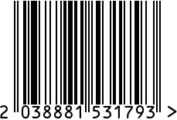
Подставка для закусок «Horse»
двухуровневая
Артикул: 69-21012

Вес (г): 5200
Габариты (ВхДхШ, см): 35х39х30
Состав: алюминий
Цвет: золотистый
Страна: Индия
Продавец: ООО «РУЗОНС»
Адрес: г.Москва, ВН.ТЕР.Г.,
Муниципальный
округ Обручевский,

пр-кт Ленинский, д.111, к.1

Подставка для закусок «Horse»
двухуровневая
Артикул: 69-21012
Вес (г): 5200
Габариты (ВхДхШ, см): 35х39х30
Состав: алюминий
Цвет: золотистый
Страна: Индия
Продавец: ООО «РУЗОНС»
Адрес: г.Москва, ВН.ТЕР.Г.,
Муниципальный
округ Обручевский,
пр-кт Ленинский, д.111, к.1

